МИНИСТЕРСТВО НАУКИ И ВЫСШЕГО ОБРАЗОВАНИЯ РОССИЙСКОЙ ФЕДЕРАЦИИ
ФЕДЕРАЛЬНОЕ ГОСУДАРСТВЕННОЕ БЮДЖЕТНОЕ ОБРАЗОВАТЕЛЬНОЕ
УЧРЕЖДЕНИЕ ВЫСШЕГО ОБРАЗОВАНИЯ
«НОВОСИБИРСКИЙ ГОСУДАРСТВЕННЫЙ ТЕХНИЧЕСКИЙ УНИВЕРСИТЕТ»
ФАКУЛЬТЕТ АВТОМАТИКИ И ВЫЧИСЛИТЕЛЬНОЙ ТЕХНИКИ
Кафедра автоматизированных систем управления

Расчётно-графическое задание
Тема: Разработка мобильного приложения «ML Ethics Checklist»

Дисциплина: Современные технологии разработки программного обеспечения

Направление подготовки: 09.04.03 Прикладная информатика, магистерская программа: Интеллектуальный анализ и управление в социально-экономических системах

Выполнил:  Студент: Воронов А.Д.  Группа: АПМ-25  _______________________  подпись, дата | Проверил:  Эстрайх И.В.  Балл: _______ ECTS _______  Оценка _________________  _____________

Новосибирск 2026

ВВЕДЕНИЕ
Цель работы - разработать Android-приложение на языке Java для ведения локального этического чек-листа ML-проекта. Приложение не выполняет обучение моделей и не требует загрузки тяжёлых наборов данных на смартфон, а решает прикладную задачу документирования рисков, связанных с качеством данных, предвзятостью, интерпретируемостью, приватностью и мониторингом модели.
Тематика приложения косвенно связана с магистерской диссертацией «Разработка метода выявления и смягчения предвзятости в моделях машинного обучения». Вместо реализации самого ML-алгоритма приложение поддерживает процесс аудита: пользователь создаёт проект, заполняет чек-лист, фиксирует проблемы, получает итоговый уровень риска и формирует отчёт.
Задачи разработки:
создать Android-проект на Java без серверной части и внешних UI-библиотек;
реализовать локальное хранение данных в SQLite;
добавить несколько экранов на основе Activity и Fragment;
создать чек-лист с категориями, ответами, комментариями и автоматическим списком проблем;
реализовать расчёт прогресса проверки и итогового уровня риска;
добавить формирование текстового отчёта и отправку отчёта по E-mail через системный выбор приложения;
использовать Toast-сообщения для основных пользовательских действий.
Код программы размещён локально в проекте: C:\Users\Andrey\Documents\Android RGR
1. ОПИСАНИЕ РАЗРАБОТАННОГО ПРИЛОЖЕНИЯ
Приложение называется «ML Ethics Checklist». Оно предназначено для проведения локальной проверки ML-проекта перед внедрением. Пользователь может создать карточку проекта, указать домен, тип ML-задачи, целевую переменную и потенциально чувствительные признаки. Для каждого проекта создаётся аудит, в рамках которого заполняется чек-лист.
Чек-лист разделён на тематические категории: данные, предвзятость, качество модели, интерпретируемость, приватность и мониторинг. Для каждого пункта выбирается ответ: «Да», «Нет», «Частично» или «Не применимо». Ответы «Нет» и «Частично», а также ручная отметка «Добавить в список проблем» автоматически формируют проблему с рекомендацией.
Экран | Назначение | Функции
ProjectsFragment | Список проектов | Поиск, выбор, создание, редактирование и удаление проектов; добавление через FAB.
ProjectDetailFragment | Карточка проекта | Отображение домена, типа задачи, целевой переменной, чувствительных признаков и прогресса аудита.
ChecklistFragment | Чек-лист | Фильтрация пунктов по категории, отображение статуса ответа и переход к деталям пункта.
ChecklistItemFragment | Пункт чек-листа | Выбор ответа, комментарий аудитора, отметка необходимости действия.
IssuesFragment | Проблемы | Просмотр проблем, изменение критичности, статуса и комментария.
ResultsFragment | Итоги | Расчёт прогресса и риска, формирование отчёта, отправка отчёта по E-mail.
AuditHistoryFragment | История аудитов | Создание повторного аудита и переключение активной проверки.

Таблица 1 - Основные экраны приложения
2. СТРУКТУРА ПРОЕКТА
Проект создан как стандартное Android-приложение с модулем app. Для упрощения сборки и совместимости с учебными требованиями не используются AndroidX и Material Components. Интерфейс строится стандартными классами Android SDK: Activity, Fragment, ListView, Spinner, AlertDialog, Toast и Intent.
Основные пакеты приложения:
com.example.mlethics - главная Activity и точка входа приложения;
com.example.mlethics.data - класс DatabaseHelper для работы с SQLite;
com.example.mlethics.model - простые модели Project, Audit, ChecklistItem, Answer, Issue и CategoryStats;
com.example.mlethics.ui - фрагменты интерфейса и вспомогательный класс UiUtils.
3. СТРУКТУРА ДАННЫХ
Для хранения используется локальная SQLite-база ml_ethics_checklist.db. База создаётся при первом запуске приложения с помощью класса DatabaseHelper, наследуемого от SQLiteOpenHelper. При создании базы также добавляется стартовый набор пунктов чек-листа и демонстрационный проект.
Таблица | Назначение | Основные поля
projects | Карточки ML-проектов | name, description, task_type, domain, target_variable, sensitive_features
audits | История проверок проекта | project_id, title, model_version, created_at, notes
checklist_items | Шаблонные пункты чек-листа | category, title, description, recommendation, importance
audit_answers | Ответы пользователя по аудиту | audit_id, checklist_item_id, answer, comment, needs_action
issues | Проблемы и рекомендации | audit_id, checklist_item_id, title, severity, status, recommendation

Таблица 2 - Структура SQLite-базы данных
4. ОСНОВНЫЕ СЦЕНАРИИ РАБОТЫ
4.1 Создание и выбор проекта
На экране проектов отображается список ранее созданных ML-проектов. Для добавления нового проекта используется FloatingActionButton со знаком «+», расположенная под списком существующих проектов. При нажатии открывается диалог с полями: название, домен, тип задачи, целевая переменная, чувствительные признаки и описание.
4.2 Заполнение чек-листа
После выбора проекта пользователь переходит к чек-листу. Пункты можно фильтровать по категории и состоянию: все, незаполненные или проблемные. При открытии пункта отображается его описание, обоснование важности и рекомендация. Сохранённый ответ записывается в таблицу audit_answers.
4.3 Работа с проблемами
Если пользователь выбирает ответ «Нет» или «Частично», приложение автоматически создаёт проблему. Проблемы можно фильтровать по статусу, менять критичность и добавлять комментарий. Такой подход позволяет использовать приложение как небольшой реестр рисков ML-системы.
4.4 Итоговая оценка и отчёт
Экран итогов показывает процент заполнения чек-листа и уровень риска. Риск рассчитывается по простому правилу: ответ «Нет» даёт два балла риска, «Частично» - один балл, а вес пункта зависит от его важности. Итоговый отчёт можно просмотреть в диалоговом окне или отправить по E-mail через системный выбор способа отправки.
5. ФРАГМЕНТЫ РЕАЛИЗАЦИИ
5.1 Создание SQLite-базы данных
Класс DatabaseHelper создаёт все таблицы приложения и заполняет базу стартовыми пунктами этического чек-листа. Ниже приведён фрагмент создания таблиц projects и audit_answers.
Листинг 1 - Создание основных таблиц SQLite
public void onCreate(SQLiteDatabase db) {
db.execSQL("CREATE TABLE projects (" +
"id INTEGER PRIMARY KEY AUTOINCREMENT," +
"name TEXT NOT NULL," +
"description TEXT," +
"task_type TEXT," +
"domain TEXT," +
"target_variable TEXT," +
"sensitive_features TEXT," +
"created_at TEXT NOT NULL)");

db.execSQL("CREATE TABLE audit_answers (" +
"id INTEGER PRIMARY KEY AUTOINCREMENT," +
"audit_id INTEGER NOT NULL," +
"checklist_item_id INTEGER NOT NULL," +
"answer TEXT NOT NULL," +
"comment TEXT," +
"needs_action INTEGER NOT NULL DEFAULT 0," +
"updated_at TEXT NOT NULL," +
"UNIQUE(audit_id, checklist_item_id))");
}

5.2 Сохранение ответа и создание проблемы
Ответ пользователя сохраняется с режимом CONFLICT_REPLACE, поэтому повторное заполнение пункта обновляет существующую запись. После сохранения вызывается синхронизация проблемы.
Листинг 2 - Сохранение ответа по пункту чек-листа
public void saveAnswer(long auditId, ChecklistItem item, String answer,
String comment, boolean needsAction) {
ContentValues values = new ContentValues();
values.put("audit_id", auditId);
values.put("checklist_item_id", item.id);
values.put("answer", answer);
values.put("comment", comment);
values.put("needs_action", needsAction ? 1 : 0);
values.put("updated_at", now());

getWritableDatabase().insertWithOnConflict(
"audit_answers", null, values, SQLiteDatabase.CONFLICT_REPLACE);
syncIssueForAnswer(auditId, item, answer, needsAction);
}

5.3 Навигация между фрагментами
MainActivity хранит выбранный проект и выбранный аудит, а также отвечает за переключение между фрагментами. Для навигации используется FragmentTransaction.
Листинг 3 - Переключение фрагментов
private void showFragment(Fragment fragment, String screen) {
currentScreen = screen;
highlightNavigation(screen);
FragmentTransaction tx = getFragmentManager().beginTransaction();
tx.replace(R.id.fragmentContainer, fragment);
tx.commit();
}

public void showChecklist() {
showFragment(new ChecklistFragment(), "checklist");
}

5.4 FloatingActionButton на экране проектов
Кнопка добавления проекта оформлена как круглый элемент со знаком «+». Она добавляется в footer ListView, поэтому располагается сразу под существующими проектами и прокручивается вместе со списком.
Листинг 4 - Создание кнопки добавления проекта
private TextView createFab(MainActivity activity) {
TextView addButton = new TextView(activity);
addButton.setText("+");
addButton.setTextColor(Color.WHITE);
addButton.setTextSize(32);
addButton.setGravity(Gravity.CENTER);
addButton.setBackgroundResource(R.drawable.fab_background);
addButton.setElevation(UiUtils.dp(activity, 6));
addButton.setContentDescription("Добавить проект");
return addButton;
}

5.5 Формирование и отправка отчёта
Отчёт формируется в виде обычного текста: в него включаются сведения о проекте, активном аудите, прогрессе, итоговом риске и списке проблем. Для отправки используется Intent ACTION_SEND и системный chooser, чтобы пользователь мог выбрать почтовое приложение или другой способ отправки.
Листинг 5 - Отправка отчёта по E-mail
private void sendReportByEmail() {
String report = buildReport();
Intent intent = new Intent(Intent.ACTION_SEND);
intent.setType("message/rfc822");
intent.putExtra(Intent.EXTRA_SUBJECT, buildSubject());
intent.putExtra(Intent.EXTRA_TEXT, report);

try {
Toast.makeText(getActivity(), "Выберите способ отправки",
Toast.LENGTH_SHORT).show();
startActivity(Intent.createChooser(intent, "Отправить отчёт"));
} catch (ActivityNotFoundException e) {
Toast.makeText(getActivity(), "Нет приложения для отправки отчёта",
Toast.LENGTH_LONG).show();
}
}

5.6 Toast-сообщения
Для основных действий добавлены Toast-сообщения. Они подтверждают создание, выбор, обновление и удаление проекта, сохранение ответа, создание аудита, обновление проблемы и формирование отчёта.
Листинг 6 - Пример уведомления при выборе проекта
listView.setOnItemClickListener(new AdapterView.OnItemClickListener() {
@Override
public void onItemClick(AdapterView<?> parent, View view, int position, long id) {
Project project = projects.get(position);
((MainActivity) getActivity()).selectProject(project.id);
Toast.makeText(getActivity(), "Проект выбран: " + project.name,
Toast.LENGTH_SHORT).show();
((MainActivity) getActivity()).showProjectDetails();
}
});

6. ПРОВЕРКА РАБОТОСПОСОБНОСТИ
Проект был собран с помощью Gradle Wrapper. Сборка debug-версии завершилась успешно командой .\gradlew.bat assembleDebug. В ходе проверки были устранены ошибки импорта и несовместимость версии Gradle Wrapper: проект переведён на Gradle 9.1.0.
Проверяемые функции приложения:
создание нового проекта через кнопку «+»;
выбор проекта из списка и переход к карточке проекта;
заполнение пунктов чек-листа с разными вариантами ответа;
автоматическое появление проблем при ответах «Нет» и «Частично»;
изменение статуса и критичности проблемы;
создание повторного аудита в истории проверок;
расчёт итогового риска и отправка отчёта через системный выбор приложения.

7. ДЕМОНСТРАЦИЯ РАБОТЫ ПРИЛОЖЕНИЯ
Ниже приведены скриншоты, демонстрирующие основные сценарии работы приложения: создание проекта, заполнение чек-листа, обработку проблем, расчёт итогового риска, формирование отчёта и отправку результата через системные приложения Android.
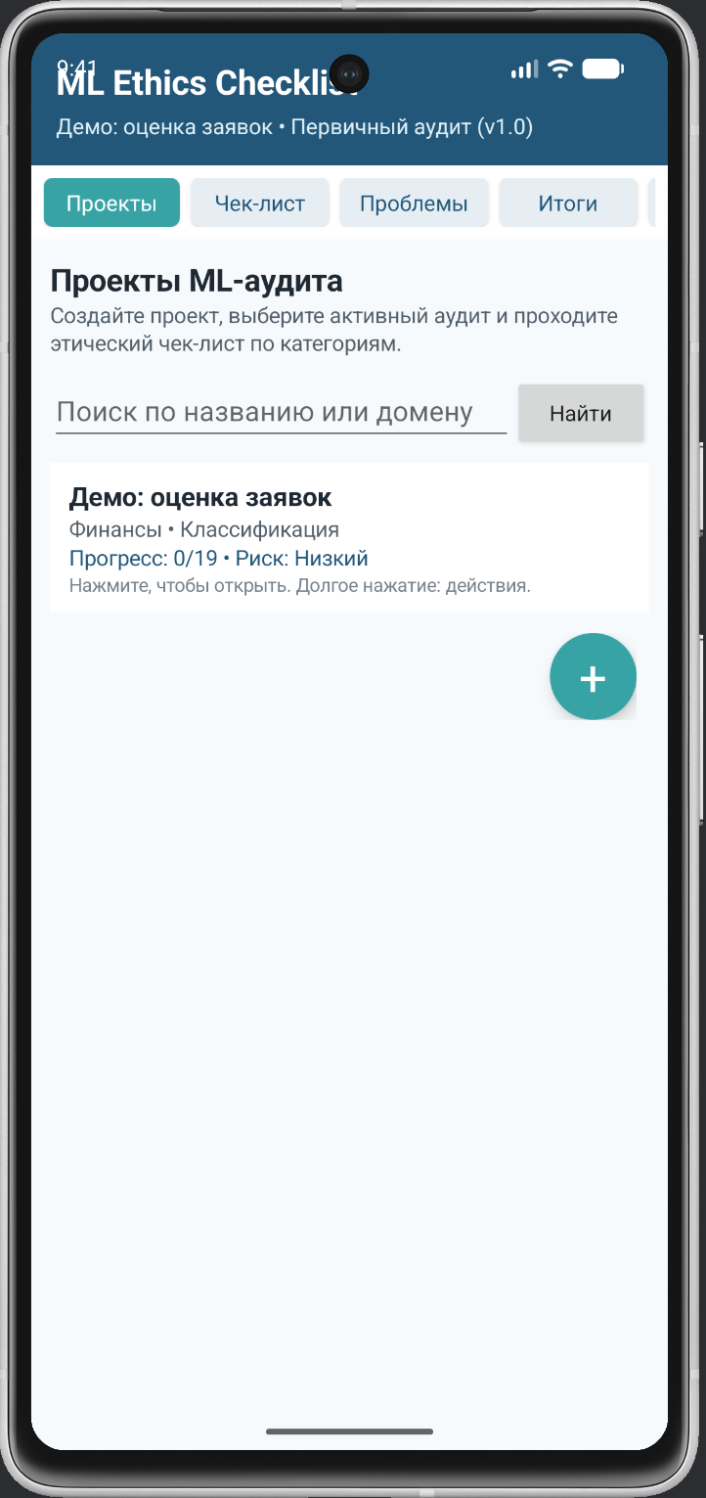
Рисунок 1 - Главный экран со списком проектов
На главном экране отображается список ML-проектов, строка поиска и круглая кнопка «+» для добавления нового проекта.

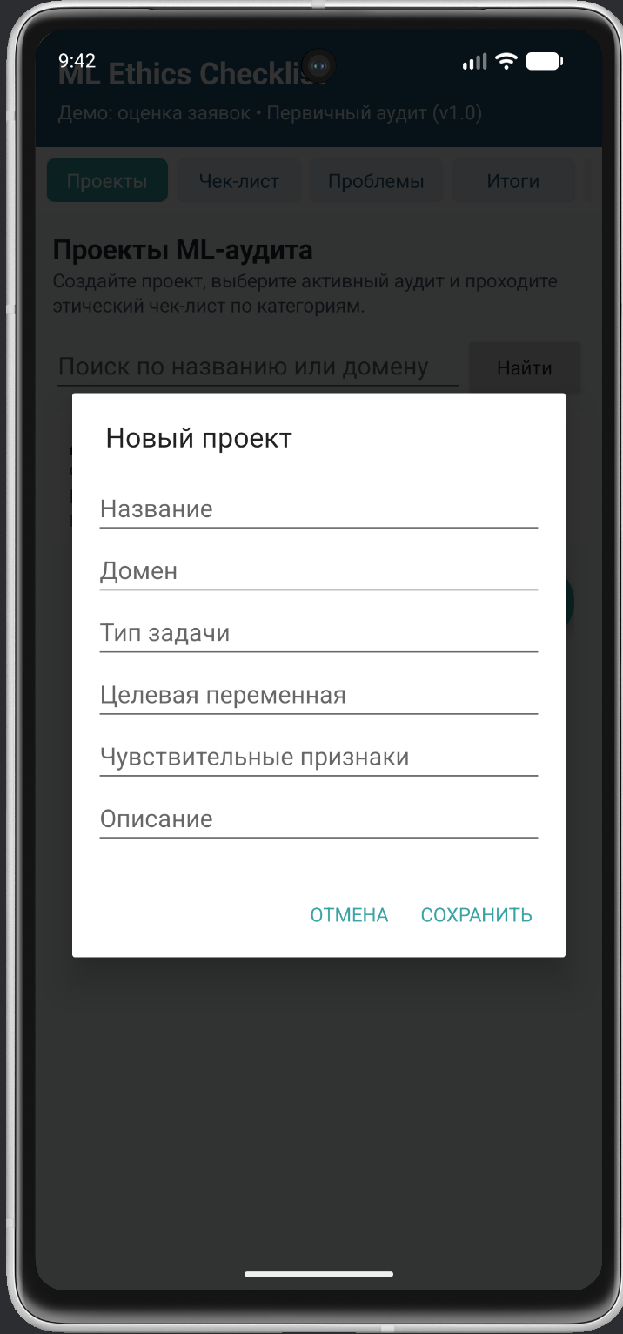
Рисунок 2 - Диалог создания проекта
Диалоговое окно содержит поля для описания ML-проекта: название, домен, тип задачи, целевая переменная, чувствительные признаки и описание.

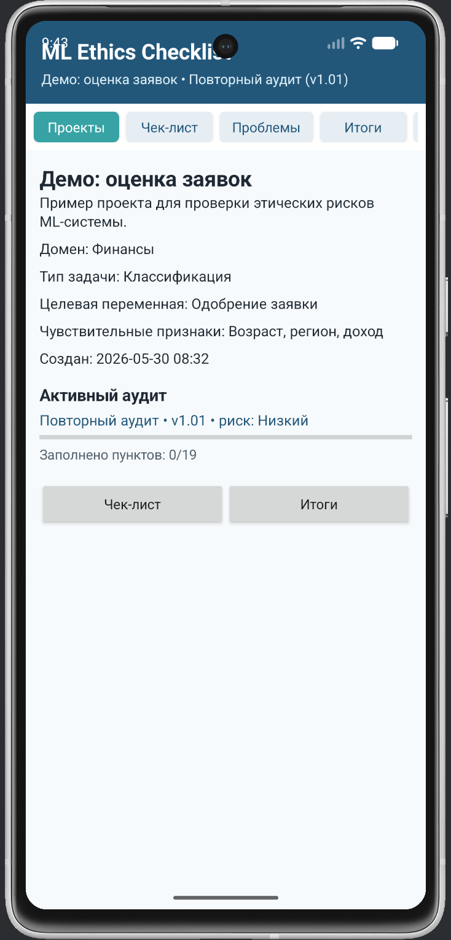
Рисунок 3 - Карточка проекта и активный аудит
Карточка проекта показывает основные сведения о задаче, активный аудит, текущий уровень риска и прогресс заполнения чек-листа.

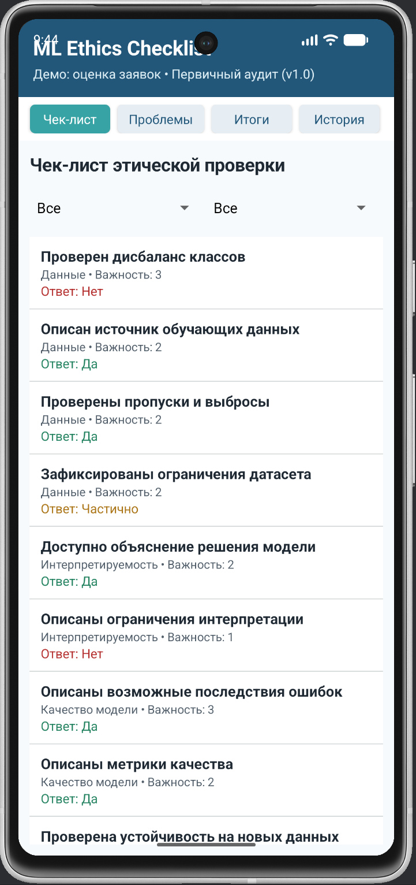
Рисунок 4 - Экран чек-листа этической проверки
На экране чек-листа пользователь видит категории, фильтры и статусы ответов по пунктам проверки.

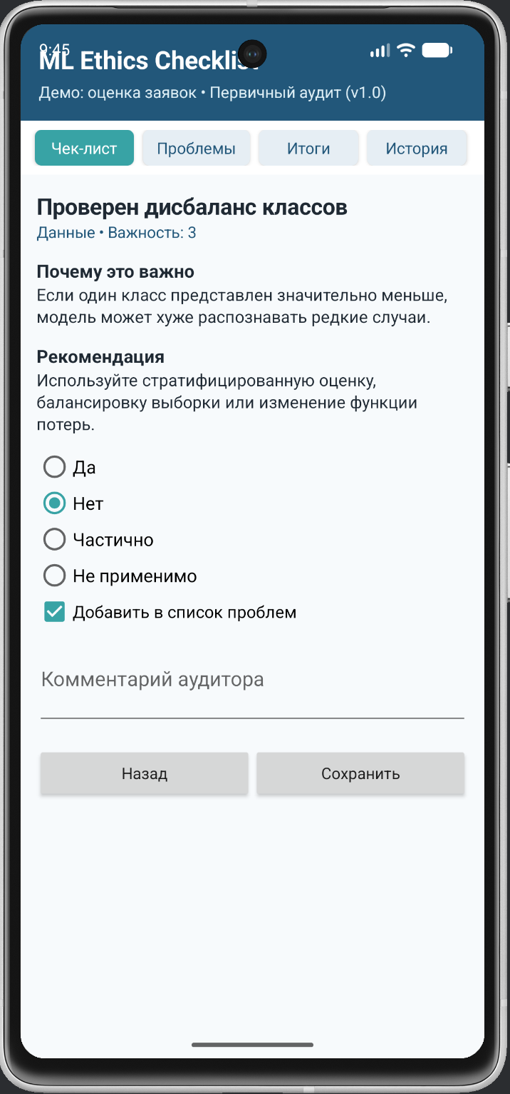
Рисунок 5 - Детали пункта чек-листа
Экран пункта чек-листа содержит описание важности проверки, рекомендацию, варианты ответа, комментарий аудитора и отметку добавления в проблемы.

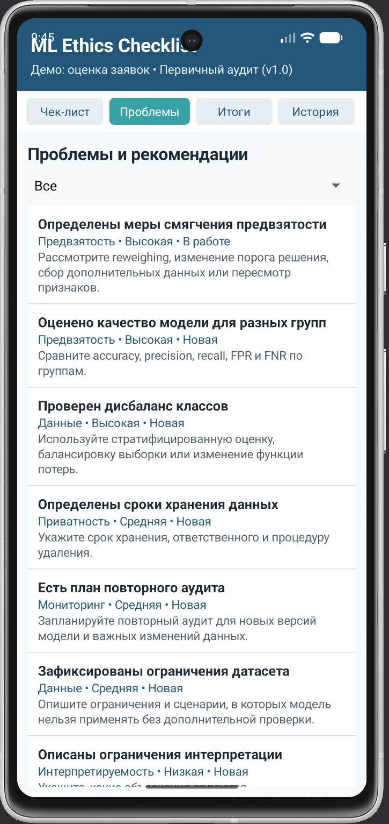
Рисунок 6 - Список проблем и рекомендаций
Проблемы автоматически формируются по отрицательным и частичным ответам, а также содержат критичность, статус и рекомендацию.

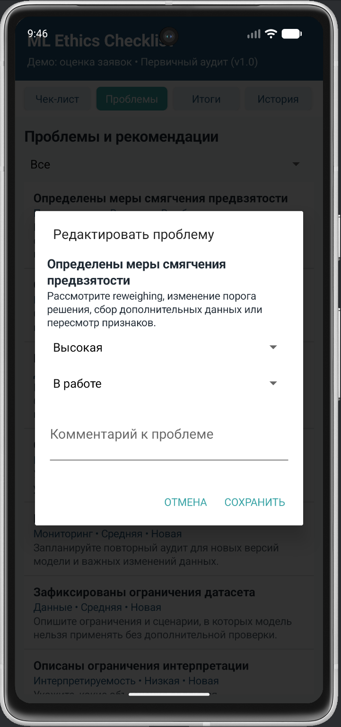
Рисунок 7 - Редактирование проблемы
Диалог редактирования позволяет изменить критичность, статус проблемы и добавить комментарий к дальнейшей работе.

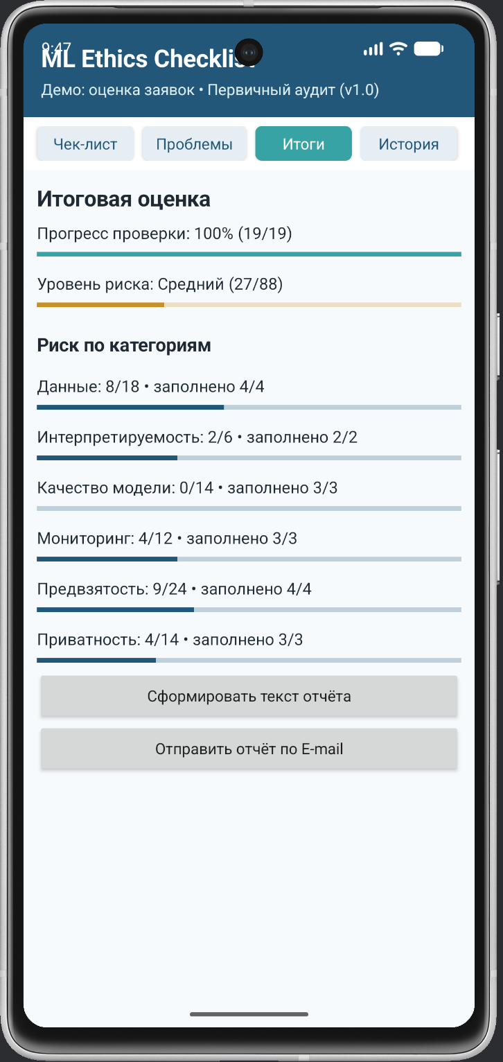
Рисунок 8 - Итоговая оценка аудита
Экран итогов показывает процент заполнения чек-листа, общий уровень риска и распределение риска по категориям.

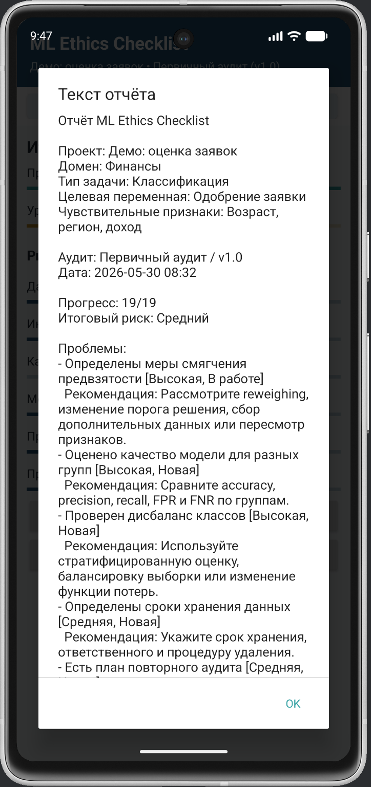
Рисунок 9 - Сформированный текст отчёта
Приложение формирует текстовый отчёт с данными проекта, прогрессом, уровнем риска и перечнем найденных проблем.

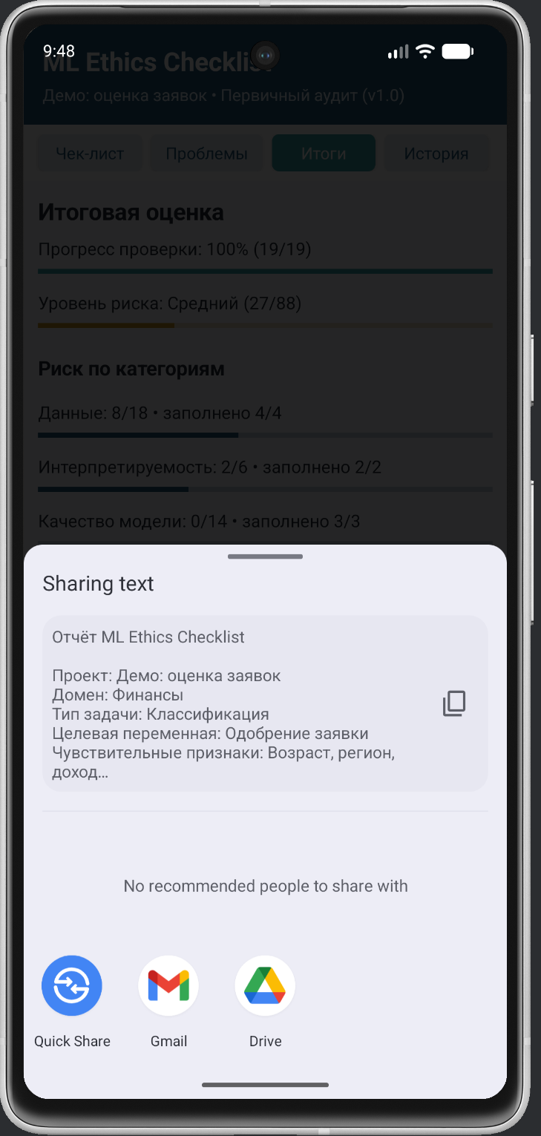
Рисунок 10 - Выбор способа отправки отчёта
Для отправки отчёта используется системное окно выбора приложения, через которое можно выбрать почту, диск или другой способ передачи текста.

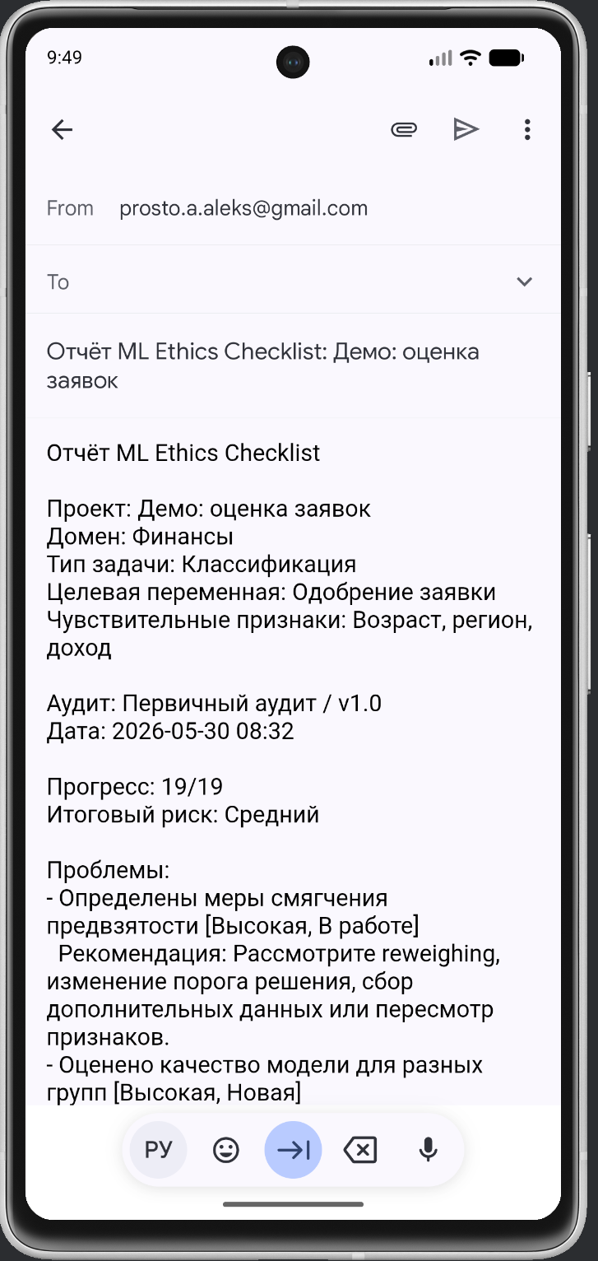
Рисунок 11 - Черновик письма с отчётом
После выбора почтового клиента тема и текст письма заполняются автоматически на основе сформированного отчёта.

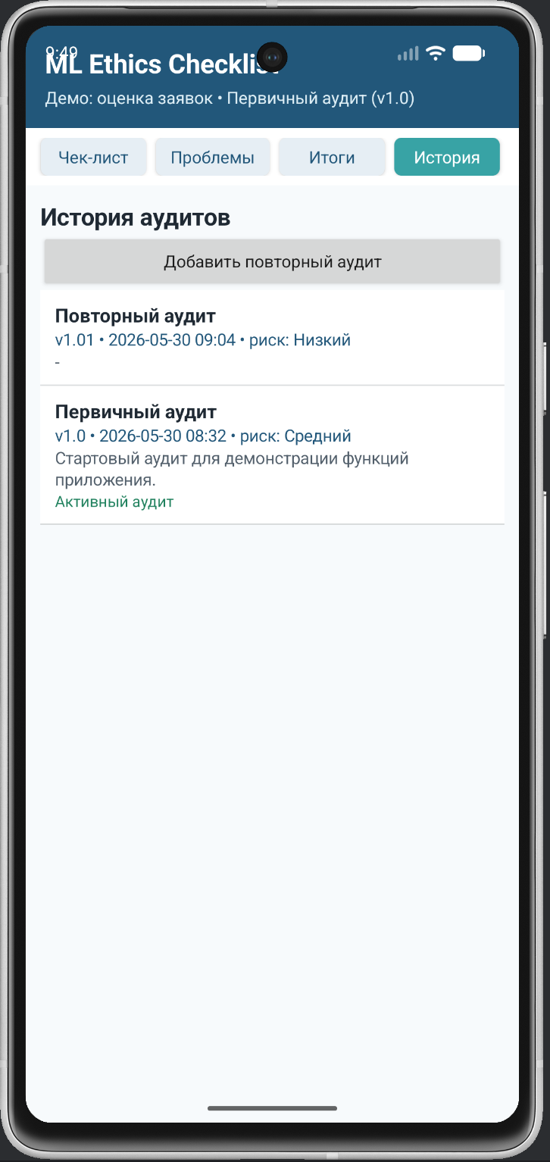
Рисунок 12 - История аудитов проекта
История аудитов позволяет создать повторную проверку и сравнить состояние проекта по разным версиям модели или датам аудита.
ВЫВОД
В результате выполнена разработка Android-приложения «ML Ethics Checklist» на языке Java. Приложение использует локальную SQLite-базу данных, несколько фрагментов, диалоговые окна, списки, фильтры, Toast-сообщения и Intent для отправки отчёта.
Разработанная система соответствует выбранной тематике магистерской диссертации, так как помогает фиксировать этапы выявления и смягчения предвзятости в ML-проектах. При этом приложение остаётся лёгким для смартфона: оно не загружает ML-модели и не выполняет обучение, а работает как локальный инструмент аудита и документирования рисков.
Код программы: C:\Users\Andrey\Documents\Android RGR

